DOKUMENTASI PBS
TAHAP 2

Nama : Naswa Novellia
Kelas : IF 23 D
Npm : 23312014
Kelompok : Asak Galak

LOGISTIK & ALOKASI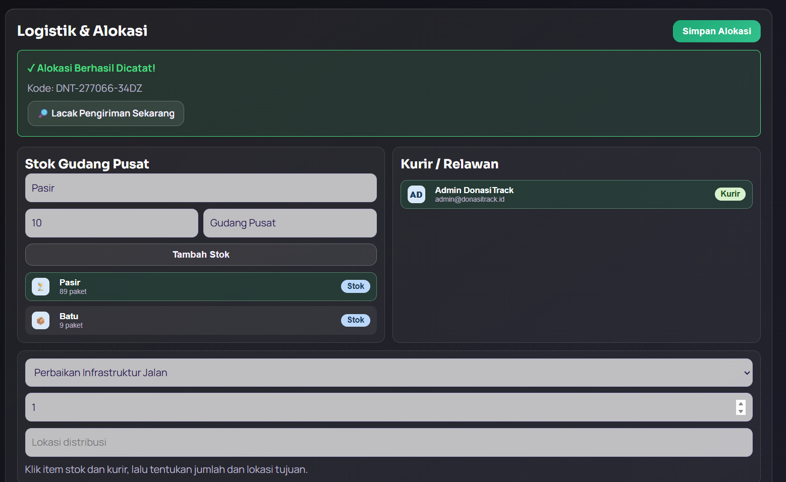
4
3
2
1
Halaman ini berfungsi sebagai pusat pengaturan distribusi barang bantuan dari gudang ke penerima manfaat melalui kurir atau relawan.
- Panel Konfirmasi & Tombol Aksi
- Tampilan: Bar berwarna hijau yang muncul setelah data disimpan, berisi kode unik pelacakan (contoh: DNT-277066-34DZ) dan tombol "Lacak Pengiriman Sekarang".
- Fungsi: Memberikan feedback visual bahwa alokasi berhasil dicatat dan memberikan akses cepat untuk memantau status pengiriman tersebut.

- Pengelolaan Stok Gudang Pusat
- Tampilan: Area input untuk memilih jenis barang (Pasir, Batu, dll) beserta informasi jumlah stok yang tersedia di gudang pusat.
- Fungsi: Memungkinkan admin untuk memvalidasi ketersediaan barang sebelum dialokasikan untuk distribusi.

- Penugasan Kurir / Relawan
- Tampilan: Kartu informasi yang menampilkan nama admin/relawan yang bertugas (contoh: Admin Donasi Track) dengan label "Kurir".
- Fungsi: Menentukan personil yang bertanggung jawab penuh atas perjalanan logistik dari titik awal hingga sampai ke lokasi tujuan.

- Form Detail Distribusi & Lokasi
- Tampilan: Input field untuk kategori infrastruktur (contoh: Perbaikan Infrastruktur Jalan), jumlah barang yang dialokasikan, dan alamat lokasi distribusi.
- Fungsi: Mencatat data spesifik mengenai target bantuan agar pelaporan di akhir menjadi akurat dan tepat sasaran.
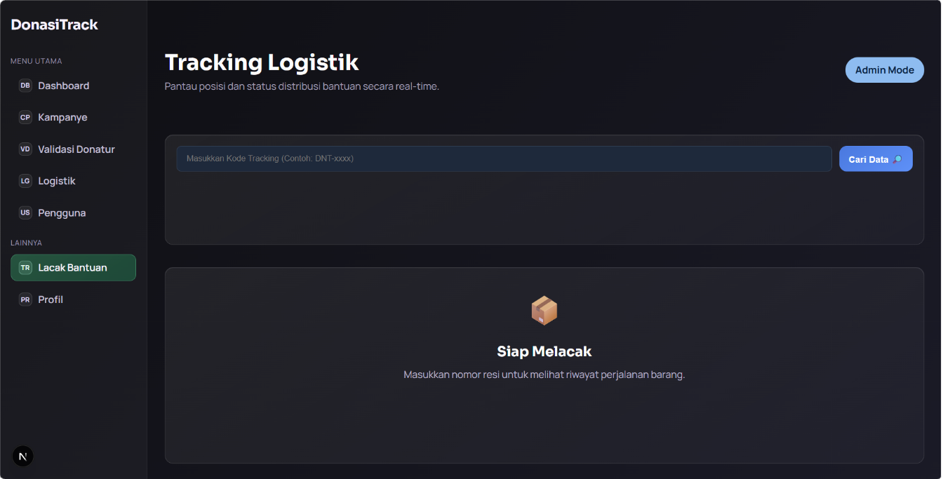
TRACKING LOGISTIK

2

1
3

Halaman ini adalah fitur baru yang memungkinkan admin maupun pengguna untuk memantau pergerakan bantuan secara real-time.
- Sidebar Navigasi Baru (Menu Lacak Bantuan)
- Tampilan: Mengganti menu sebelumnya “Laporan” menjadi “Lacak Bantuan” pada kategori "Lainnya" di sidebar sebelah kiri.
- Fungsi: Memberikan akses khusus ke fitur pelacakan yang terpisah dari manajemen logistik internal.

- Input Kode Tracking
- Tampilan: Kolom pencarian besar di bagian tengah atas dengan placeholder "Masukkan Kode Tracking (Contoh: DNT-xxxx)".
- Fungsi: Menjadi gerbang utama bagi user untuk memasukkan kode unik guna memanggil data perjalanan logistik dari database.

- Status “Siap Melacak”
- Tampilan: Area kosong di bagian bawah dengan ilustrasi ikon kotak dan teks panduan.
- Fungsi: Sebagai placeholder informasi sebelum pencarian dilakukan, yang nantinya akan berubah menjadi timeline status pengiriman setelah tombol "Cari Data" ditekan.

